**Contenido**

Contenido

Introducción 2

Propósito 2

Vigilancia intensificada de lesiones por pólvora pirotécnica 2

Definición de caso: 3

Proceso de notificación. 5

Responsabilidades de las Unidades Notificadoras Municipales 7

Responsabilidades de las Unidades Notificadoras Departamentales y Distritales 7

Responsabilidades del Instituto Nacional de Salud (INS) 10

Articulación intra e interinstitucional 10

**Metodología de notificación durante la vigilancia intensificada de lesiones por pólvora pirotécnica e intoxicaciones por fósforo blanco, Colombia primero de diciembre de 2020 al dieciséis de enero de 2021.**

Autores

Nidza Fernanda González Sarmiento

Víctor Eduardo Casallas Bedoya

Greace Alejandra Ávila Mellizo

Diana Marcela Walteros Acero

Franklyn Edwin Prieto Alvarado

*Dirección de Vigilancia y Análisis del Riesgo en Salud Pública*

# Introducción

En Colombia durante las celebraciones de Navidad y fin de año, las lesiones relacionadas con la fabricación, el almacenamiento, el transporte, la comercialización, la manipulación y el uso inadecuado de la pólvora pirotécnica, aumentan considerablemente. Se pueden presentar intoxicaciones por la ingesta de artefactos pirotécnicos que contengan fósforo blanco, especialmente en niños menores de dos años. A partir del 2010 se realiza, a nivel nacional, la vigilancia intensificada de estos eventos, desde el primero de diciembre de cada año hasta la segunda semana de enero del año siguiente. Durante la vigilancia intensificada de lesiones por pólvora pirotécnica e intoxicaciones por fósforo blanco 2019 – 2020 se notificaron al Sivigila, 839 casos de lesiones por pólvora pirotécnica con un aumento de 0,8 % (7) en comparación con el periodo 2018 - 2019, el 33,1 % (278) de los lesionados fueron menores de edad. Los tipos de lesión más frecuentes fueron: quemaduras (92,0 %), laceraciones (70,0 %) y contusiones (33,0 %).

# Propósito

Describir la metodología de notificación de lesiones por pólvora pirotécnica e intoxicaciones por fósforo blanco durante el periodo de vigilancia intensificada comprendido entre el 01 de diciembre de 2020 al 16 de enero de 2021.

## Vigilancia intensificada de lesiones por pólvora pirotécnica

La vigilancia intensificada busca la captación oportuna de todos los casos de lesiones por pólvora pirotécnica e intoxicaciones por fósforo blanco que ocurran durante diciembre y las dos primeras semanas de enero, con el objetivo de establecer el comportamiento de los eventos en tiempo real y promover las medidas necesarias para su control.

Desde el 2018, el sistema de vigilancia en salud pública nacional incluye, en la estrategia de la vigilancia intensificada de lesiones por pólvora pirotécnica, la notificación superinmediata, como parte integral del sistema de alertas tempranas de eventos no transmisibles. Esta función se activa cuando una de las instituciones que hacen parte de la red de operadores de la vigilancia en el país ingresa y guarda el formulario de datos complementarios de un caso de lesiones por pólvora pirotécnica, lo que genera un correo electrónico con la información registrada en formato texto (.txt) y en la estructura tradicional de un archivo de datos básicos y complementarios, con el objetivo de detectar tan pronto como sea posible los casos e informar a los actores del sistema responsables (departamentos de notificación, procedencia y residencia) de implementar las intervenciones en salud o acciones inmediatas de control del evento.

El proceso de vigilancia intensificada debe llevarse a cabo en las 37 Unidades Notificadoras Departamentales y Distritales (UND), para esto:

* Los Consejos Territoriales de Gestión del Riesgo de Desastres y los Centros Reguladores de Urgencias y Emergencias (CRUE) departamentales, distritales y municipales deben diseñar e implementar los planes de emergencia y de contingencia para la atención de casos de lesiones por pólvora pirotécnica e intoxicación por fósforo blanco.
* Las Unidades Notificadoras Departamentales o Distritales (UND) y Municipales (UNM) deben realizar las acciones para que se implemente la vigilancia intensificada en cada municipio o localidad y en las Unidades Primarias Generadoras de Datos (UPGD) de su área de influencia, verificando que las UPGD de su territorio estén caracterizadas y activas en el Sivigila y realizando capacitaciones y asistencias técnicas para el fortalecimiento de capacidades en la vigilancia en salud pública de las lesiones por pólvora pirotécnica y las intoxicaciones por fósforo blanco y en la metodología de vigilancia intensificada.

### Definición de caso:

**Lesiones por pólvora pirotécnica**

Tipo de caso: **confirmado por clínica**

Caso en el que, como consecuencia de la producción, almacenamiento, trasporte, manipulación, y/o exhibición de pólvora pirotécnica se produzcan lesiones en las personas, que requieran manejo médico ambulatorio u hospitalario, o que desencadenen la muerte de las mismas.

**Recuerde que NO son lesiones por pólvora pirotécnica las ocasionadas por: velas, esponjillas, bolas de candela, llantas, mechas de tejo, gasolina u otro artefacto elaborado artesanalmente que no contenga pólvora.**

**Si la lesión se produjo con un muñeco “año viejo” sin pólvora no cumple la definición de caso del evento.**

El uso de pólvora pirotécnica puede estar asociado a eventos o actividades que pueden generar aglomeraciones de personas por lo que se resalta lo expuesto en la Resolución 1462 de 2020, el Ministerio de Salud y Protección Social estableció la prórroga de la emergencia sanitaria por covid-19 hasta el próximo 30 de noviembre y con el objeto de prevenir y controlar la propagación del covid-19 en el territorio nacional y mitigar sus efectos se adopta la siguiente medida: *"Prohibir los eventos de carácter público o privado que impliquen la concurrencia de más de 50 personas. Los eventos públicos o privados en los que concurran hasta 50 personas deben garantizar que no exista aglomeración y el cumplimiento de los protocolos de bioseguridad expedidos por el Ministerio de Salud y Protección Social".*

**Intoxicación por fósforo blanco**

Tipo de caso: confirmado por clínica o por laboratorio

Caso que presenta manifestaciones de toxidrome o cuadro clínico de intoxicación compatible con la exposición a fósforo blanco u otros artefactos pirotécnicos la cual se caracteriza por comprometer múltiples sistemas. Hay descritas tres fases:

* Fase 1: transcurre en las primeras 24 horas, con síntomas tales como: dolor abdominal, diarrea, vómito, lesiones corrosivas del tracto gastrointestinal, hematemesis y en ocasiones, manifestaciones neurológicas incluyendo alteraciones de la conciencia.
* Fase 2: durante las siguientes 48 a 72 horas, se presenta una mejoría transitoria, con pocos síntomas que incluyen anorexia, dolor abdominal, malestar general.
* Fase 3: aparecen manifestaciones de toxicidad sistémica como insuficiencia renal, hepatitis e ictericia, encefalopatía hepática, coagulopatía, hipoglicemia, hipotensión, colapso cardiovascular, arritmias, depresión medular o falla multisistémica.

## Proceso de notificación.

**Responsabilidades de las UPGD**

* Identificar casos de lesiones por pólvora pirotécnica e intoxicaciones por fósforo blanco.
* Garantizar la atención integral en salud a los lesionados por pólvora pirotécnica o intoxicados por fósforo blanco, de acuerdo con su rol en la red de atención integral de la Empresa Administradora de Planes de Beneficio (EAPB), desde la atención de urgencias hasta la rehabilitación si así lo requiere, conforme a la normatividad vigente y a los protocolos o guías de atención de cada entidad.
* Diligenciar la ficha de notificación de datos básicos y ficha de datos complementarios (Lesiones por pólvora pirotécnica código INS – 452 o Intoxicaciones por sustancias químicas código INS – 365)
* Ingresar los datos al aplicativo Sivigila, teniendo en cuenta que:
  + **No** se debe seleccionar el recuadro etiquetado NI - Notificación inmediata.
  + Se deben ingresar los **datos básicos y complementarios completos**.

Ilustración 1. Notificación individual de lesiones por pólvora pirotécnica



Fuente: sivigila 2018 – 2020

* Realizar notificación inmediata de los casos identificados: generar el conjunto de **archivos planos** a través de la funcionalidad de **notificación inmediata** que tiene el aplicativo Sivigila; en el menú Procesos 🡪 Recepción y transferencia de archivos planos 🡪 Transferencia/notificar INMEDIATA! El procedimiento se encuentra descrito en el Manual del Usuario Sistema Aplicativo Sivigila, pág. 109[1].

Ilustración 2. Generar archivos planos para notificación inmediata

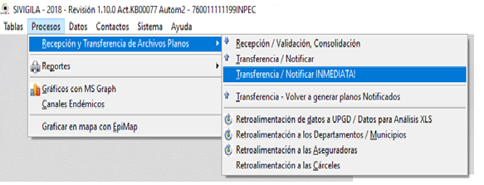

Fuente: sivigila 2018 - 2020

* Enviar los archivos planos generados en la notificación inmediata por correo electrónico a la Unidad Notificadora Municipal o Distrital a las 17:00 horas.
* En ausencia de casos en las últimas 24 horas informar por vía telefónica a la Unidad Notificadora Municipal o Distrital a las 17:00 horas.
* **En los días críticos: Ocho (8), Veinticinco (25) de diciembre de 2020 y primero (1) de enero de 2021, deben realizar notificación a las 10:00 y a las 17:00 horas.**

Informar al Instituto Colombiano de Bienestar Familiar (ICBF) los casos de lesiones por pólvora pirotécnica o intoxicación por fósforo blanco en menores de 18 años, de conformidad con lo establecido en el artículo 51 de la Ley 1098 de 2006, Código de la Infancia y la Adolescencia, que establece la “Obligación del restablecimiento de los derechos de los niños, las niñas y los adolescentes”.

## Responsabilidades de las Unidades Notificadoras Municipales

* Recibir, revisar, consolidar, depurar y analizar la notificación de las Unidades Primarias Generadoras de Datos de su territorio.
* Recibir información de lesionados por pólvora pirotécnica e intoxicaciones por fósforo blanco de otras fuentes como Centro Regulador de Urgencias y Emergencias, Policía Nacional, Cuerpos de Bomberos, entre otros y verificar que sean notificados.
* Solicitar a las UPGD los ajustes a los casos notificados en caso de requerirse.
* Realizar notificación inmediata de los casos identificados en su territorio a la Unidad Notificadora Departamental a las 17:30 horas. En ausencia de casos en las últimas 24 horas informar por vía telefónica a la Unidad Notificadora Departamental a las 17:30 horas.
* **En los días críticos: Ocho (8), Veinticinco (25) de diciembre de 2020 y primero (1) de enero de 2021, deben realizar notificación a las 11:00 horas y a las 17:30 horas**.
* En los casos de intoxicación por fósforo blanco realizar en las primeras 24 horas después de ocurrido el hecho, la investigación epidemiológica de campo que debe incluir: la caracterización del caso en cuanto a estado de salud, signos y síntomas, la fecha de inicio de síntomas, tipo de exposición y lugar de ocurrencia.
* Antes de emitir comunicados de prensa asegúrese de verificar que la información de lesionados por pólvora pirotécnica e intoxicaciones por fósforo blanco del municipio sea concordante con la información registrada en los niveles departamental y nacional

## Responsabilidades de las Unidades Notificadoras Departamentales y Distritales

* Recibir, revisar, consolidar, depurar y analizar la notificación de las Unidades Notificadoras Municipales.
* Recibir información de lesionados por pólvora pirotécnica e intoxicaciones por fósforo blanco de otras fuentes como Centros Reguladores de Urgencias y Emergencias, Policía Nacional, Cuerpos de Bomberos, entre otros y verificar que se notifiquen al Sivigila.
* Solicitar a las Unidades Notificadoras Municipales, ajustes a los casos notificados en caso de requerirse.
* Realizar notificación de los casos identificados en su territorio al Instituto Nacional de Salud a las 18:00 horas. Los archivos planos deben ser enviados a través de los siguientes mecanismos:
  + Cargue al portal Sivigila 4.0 <http://181.49.249.63/sivigila> por la opción “carga de archivos planos” El procedimiento se encuentra descrito en el Manual portal sivigila, pág. 9[2].
  + Envío de los archivos planos al correo electrónico [sivigila@ins.gov.co](mailto:sivigila@ins.gov.co)

Ilustración 3. Carga de archivos planos para notificación inmediata de lesiones por pólvora pirotécnica

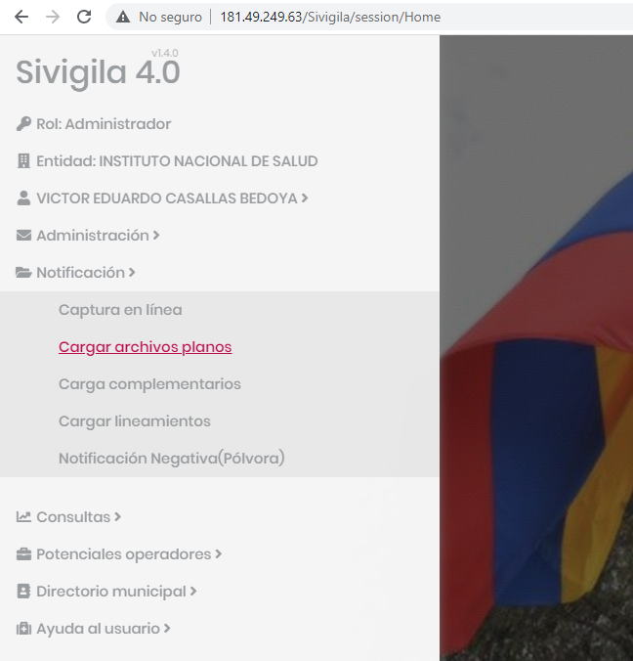

Fuente: Manual portal Sivigila 2018

* **En los críticos: Ocho (8), Veinticinco (25) de diciembre de 2020 y primero (1) de enero de 2021, deben notificar a las 11:30 horas y a las 18:00 horas**.
* En ausencia de casos en las últimas 24 horas realizar notificación negativa a las 18:00 horas a través del portal Sivigila disponible en la página web del Instituto Nacional de Salud. La UND que no notifique antes de las 18:00 horas, quedará con reporte de silencio epidemiológico, definido como la **omisión** de la notificación por parte de la entidad territorial ante la presencia o ausencia de casos de lesiones por pólvora pirotécnica en su departamento o distrito.

Ilustración 4. Notificación negativa de lesiones por pólvora pirotécnica

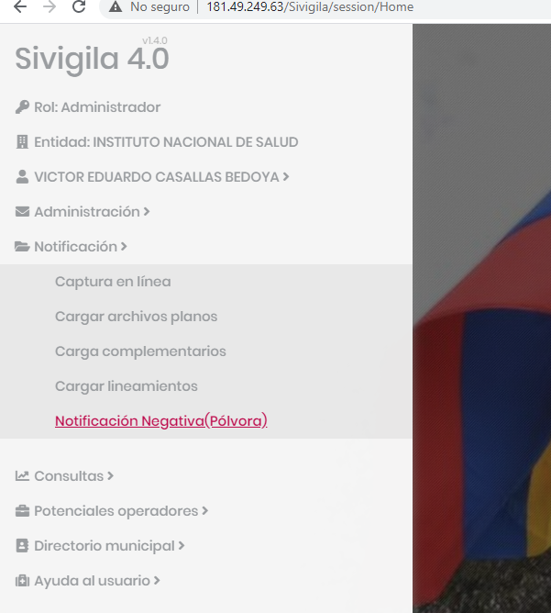

Fuente: Manual portal Sivigila

**Recuerde que: La notificación inmediata diaria no exime a la entidad territorial de la responsabilidad de realizar notificación rutinaria semanal.**

* Antes de emitir comunicados de prensa asegúrese de verificar que la información de lesionados por pólvora pirotécnica e intoxicaciones por fósforo blanco de los municipios y el consolidado departamental o distrital sea concordante con la información registrada en el nivel nacional

## Responsabilidades del Instituto Nacional de Salud (INS)

* Recibir, revisar, consolidar, depurar y analizar la notificación de las Unidades Notificadoras Departamentales y Distritales.
* Realizar seguimiento a medios de comunicación y rumores que permita captar posibles casos de lesionados por pólvora pirotécnica e intoxicaciones por fósforo blanco y verificar su notificación al Sivigila.
* Recibir información de lesionados por pólvora pirotécnica e intoxicaciones por fósforo blanco de otras fuentes de información del nivel nacional: Centro Regulador de Urgencias y Emergencias, Policía Nacional, Instituto Nacional de Medicina Legal, entre otros y verificar que se notifiquen al Sivigila.
* Solicitar a las Unidades Notificadoras Departamentales y Distritales, ajustes a los casos notificados en caso de requerirse.
* Publicar boletines diarios con el comportamiento de la notificación de las lesiones por pólvora pirotécnica en el territorio nacional. Los boletines serán publicados a las 06:00 horas en la página web del Instituto Nacional de Salud [www.ins.gov.co](http://www.ins.gov.co)

Se publicarán dos boletines informativos los días: críticos: Ocho (8), Veinticinco (25) de diciembre de 2020 y primero (01) de enero de 2021, porque se ha identificado que en estas fechas aumenta el número de lesionados. El primer boletín se publicará a las 06:00 horas con corte de notificación a las 18:00 horas del día anterior y el segundo a las 16:00 horas con corte de notificación a las 11:30 horas del mismo día.

# Articulación intra e interinstitucional

Durante la vigilancia intensificada de lesiones por pólvora pirotécnica e intoxicaciones por fósforo blanco es importante coordinar actividades con otras áreas de las direcciones de salud municipal, distrital o departamental e instituciones con competencias en la gestión territorial del riesgo:

Centro Regulador de Urgencias (CRUE)

* Debe consolidar la información que obtenga de lesionados por pólvora pirotécnica e intoxicaciones por fósforo blanco e informar al encargado de la vigilancia intensificada municipal, distrital o departamental, con el fin de verificar su notificación al Sivigila.

Consejos Territoriales de Gestión del Riesgo

* El área de vigilancia en salud pública debe informar el comportamiento de la notificación de lesiones por pólvora pirotécnica e intoxicaciones por fósforo blanco a los Consejos Territoriales de Gestión del Riesgo, con el fin de contribuir al seguimiento de amenazas, vulnerabilidades y riesgos ocasionados por la fabricación, almacenamiento, transporte, manipulación, comercialización y uso inadecuado de la pólvora pirotécnica.

1. [http://www.ins.gov.co/Direcciones/Vigilancia/Lineamientosydocumentos/1.%20Manual_SIVIGILA_2018_2020.pdf](http://www.ins.gov.co/Direcciones/Vigilancia/Lineamientosydocumentos/1.%20Manual_SIVIGILA_2018_2020.pdf%20) 
2. <http://www.ins.gov.co/Direcciones/Vigilancia/Lineamientosydocumentos/4.%20Manual%20Portal%20Sivigila.pdf>